PROTÓTIPO DE ESTAÇÃO METEOROLÓGICA DE BAIXO CUSTO COM DATALOGGER EM NUVEM E TRANSMISSOR GSM/GPRS SIM800L

SAULO JOSÉ ALMEIDA SILVA¹, ARTHUR PEREIRA DA COSTA² e MAHELVSON BAZILIO CHAVES³
¹ Bacharelando em Engenharia Elétrica, IFAL, Palmeira dos Índios-AL, sjas1@aluno.ifal.edu.br;
² Bacharelando em Engenharia Elétrica, IFAL, Palmeira dos Índios-AL, apc1@aluno.ifal.edu.br;
³Ms. em Recursos Hídricos e Saneamento, Prof. EBTT, IFAL, Palmeira dos Índios-AL, mahelvson.chaves@ifal.edu.br

RESUMO: Este trabalho tem como objetivo desenvolver um protótipo de uma estação meteorológica compacta. Para isso, utiliza-se um microcontrolador ESP32, um sensor BME280, um GSM SIM800L, uma interface web para análise de dados em tempo real e uma IHM (Interface homem máquina) virtual para configurar a estação por meio de um Access Point. A metodologia descreve os componentes utilizados e as funcionalidades do sistema, tanto da plataforma quanto da estação. Os resultados indicam que as soluções de hardware e software escolhidas foram suficientes para atingir os objetivos propostos, quanto à coleta e disponibilização dos dados à comunidade oriundo dos sensores ambientais escolhidos
PALAVRAS-CHAVE: Plataforma web, análise de dados meteorológicos e ESP32.

LOW-COST WEATHER STATION PROTOTYPE WITH CLOUD
DATALOGGER AND GSM/GPRS TRANSMITTER SIM800L

ABSTRACT: This study aims to develop a compact weather station prototype. To achieve this, an ESP32 microcontroller, a BME280 sensor, a GSM SIM800L module, a web interface for real-time data analysis, and a virtual human-machine interface (HMI) for station configuration through an Access Point are employed. The methodology describes the components used and the system’s functionalities, both for the platform and the station. The results present an analysis of the data collected by the station, highlighting the success of hardware and software solutions in making environmental data available.
KEYWORDS: Web platform, meteorological data analysis and ESP32.

INTRODUÇÃO(ARTHUR)
A aquisição e disponibilização de dados em tempo real é um dos grandes pilares da velocidade e confiabilidade de vários sistemas modernos, desde soluções para logística, indústria e monitoramento ambiental. Variáveis climáticas, por exemplo, necessitam constantemente ser atualizadas para que se gere o nível de confiabilidade desejado, podendo contribuir para o monitoramento de desastres naturais, quanto mais fina for a discretização maior a precisão em se antecipar a eventos meteorológicos de proporções variadas. Estações meteorológicas capazes de fornecer dados do clima em intervalos de tempo reduzido e de forma totalmente independente de operação ou supervisão diária são chamadas de estações automáticas (Knippelberg & Junior, 2019).
Estações meteorológicas automáticas utilizam-se de um aparato mecânico bastante variado podendo ir de soluções com grande robustez eletrônica e mecânica para varrer uma grande área de interesse, ou sistemas menores para aquisição de dados em locais pontualmente distribuídos. Em todos os casos, os componentes mais importantes de uma estação meteorológica são: datalogger (central de armazenamento e tratamento de dados), alimentador de energia, subsistema de transmissão e recepção de sinais, controlador eletrônico embarcado e sensores para captação de dados.
O Datalogger é o dispositivo utilizado para aquisição, tratamento e registro dos dados coletados em estações meteorológicas. Normalmente ele é implementado em um dispositivo eletrônico físico instalado na própria estação com a utilização microcontroladores, CIs de memória externa e sensores, como em (Vitorino, 2016). No entanto, dispositivos como esse apresentam limitações físicas e eletrônicas, especialmente por estarem expostos constantemente ao ambiente e necessitar de acesso direto do usuário. Em modelos mais antigos, por exemplo, é necessário descarregar a base de dados em um computador antes de validar as informações coletadas (SENSORWEB, 2014).
A solução para atualização automática de variáveis climáticas de forma mais confiável é obtida com utilização de ferramentas de computação em nuvem por meio de uma base de dados virtual. Segundo (Gomes, 2012) as principais vantagens de sistemas de armazenamento virtual com o uso de computação em nuvem são: menor consumo de energia, ambiente multiusuário, escalabilidade, agilidade e maior gama de aplicações. Portanto, a utilização de tal ferramenta de interconexão é capaz de solucionar os principais problemas identificados em dataloggers tradicionais.
Com o objetivo de construir uma estação meteorológica compacta, de baixo custo de construção e operação e eficiência energética satisfatória, este projeto traz a descrição do protótipo de uma central para captação de dados climáticos de baixo custo. As informações coletadas são enviadas por meio de um módulo GSM/GPRS SIM800L ou Wi-Fi e armazenadas no banco de dados Google Firebase Real Time Database. A central de controle e captação de dados é implementada com o microcontrolador ESP32 e sensores ambientais.

MATERIAL E MÉTODOS
O projeto busca desenvolver uma estação meteorológica automática simples e de baixo custo com a utilização de Internet das Coisas (IoT). A estação é responsável por adquirir dados de umidade relativa do ar, pressão atmosférica, temperatura ambiente e precipitação em intervalos de tempo predefinidos. Os valores coletados são compartilhados com um banco de dados em nuvem onde, por meio de uma interface web, as informações poderão ser consultadas em tempo real. Além disso, é projetado um sistema de configuração local via Wi-Fi Access Point para alterações pontuais no modo de operação. É possível também selecionar a forma de envio de informações para o banco de dados, que pode ser feito por conexão Wi-Fi ou GSM/GPRS utilizando a rede de telefonia móvel. Para garantir uma abordagem sustentável, a estação possui um subsistema de recarga fotovoltaica para a bateria interna que mantém o funcionamento da eletrônica embarcada.

Tabela 1. Lista de materiais.

Material | Quantidade | Custo
DOIT ESP32 DEVKIT V1 | 01 | R$ 40,00
GSM/GPRS SIM800L | 01 | R$ 50,00
BME/BMP280 | 01 | R$ 40,00
Bateria LiPo 9900mAh | 01 | R$ 15,00
Chip Celular Vivo | 01 | R$ 12,00
Total | - | R$ 157,00

O Google Firebase Real Time Database é um banco de dados NoSQL, ou seja, possui ferramentas que otimizam as funcionalidades de um banco de dados relacional. Ele é hospedado em nuvem e os dados endereçados a ele são armazenados de forma síncrona no formato JSON, podendo ser atualizados e consultados em tempo real (Junior & Siqueira, 2022). Segundo (Google, 2023) o Firebase Real Time Database possui recursos como: responsividade offline, segurança na validação de usuários e agilidade na execução de tarefas.
O envio de dados de uma estação meteorológica, pode ser feita de várias formas, porém o mais comumente utilizado é a transmissão por GSM/GPRS, pois possibilita o compartilhamento de informações diretamente pela rede de telefonia móvel.
O módulo GSM/GPRS SIM800L é utilizado em aplicações de IoT para comunicação sem fio entre dispositivos que não tenham funcionalidades Wi-Fi ou que estejam muito distantes. Ele é configurado pelo usuário através de comunicação serial com o envio de comandos AT. Dentre as diversas funcionalidades do módulo, tem-se a possibilidade de realizar requisições HTTP com as informações a serem transmitidas (Sampaio, 2018). Portanto, é possível gerenciar aplicações web utilizando dados enviados no corpo de requisições feitas por meio do SIM800L.
A placa de controle é baseada nas funcionalidades do microcontrolador ESP32, ela é responsável por gerenciar todo o sistema, desde a configuração da estação até o envio dos dados para armazenamento em nuvem. As informações dos sensores ambientais e do pluviômetro digital também são coletadas por essa central de processamento. O ESP32 trata os dados adquiridos e os envia para o Firebase Real Time Database, utilizando a forma de conexão escolhida pelo usuário (Wi-Fi ou GSM/GPRS). Os dados processados são disponibilizados em uma plataforma web, a MeteoPIN, parte do projeto onde o usuário cadastrado tem acesso aos gráficos, tabelas e estatísticas das estações associadas a ele.

Figura 1. Esquemático de comunicação entre a estação, o Firebase e a plataforma MeteoPIN.
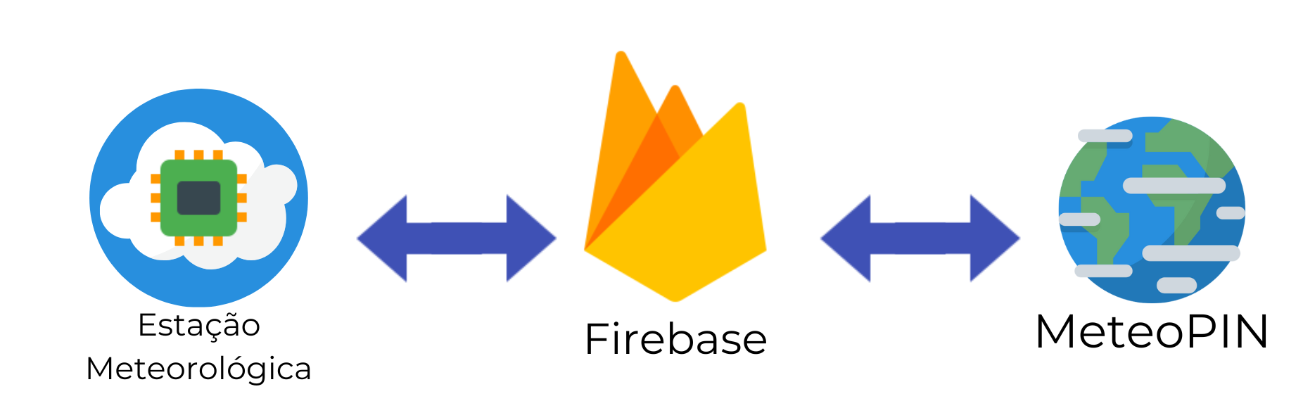
Os componentes de coleta e envio de dados são conectados diretamente aos pinos de comunicação I/O do ESP32. O módulo BME280 responsável por medir temperatura, umidade e pressão utiliza os pinos de comunicação I2C, o GSM/GPRS SIM800L que é utilizado no envio de dados para armazenamento em nuvem utilizada comunicação pela UART com os pinos Rx e Tx e é configurado de forma serial por comandos AT, já o terminal de conexão elétrica do pluviômetro é conectado à uma entrada analógica capaz de reagir ao pulso de tensão proporcionado pelo dispositivo de efeito hall instalado nele.

Figura 2. Esquemático de conexões na caixa central de coleta de dados.
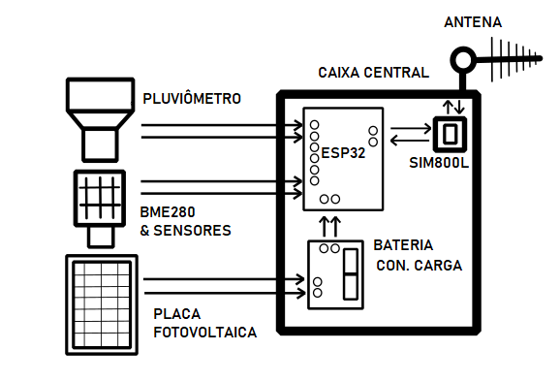
O ESP32 desempenha um papel crucial no projeto, assumindo várias funções relacionadas ao controle da estação. Ele é responsável por gerenciar o sistema, coletar dados e manter um web server assíncrono com o papel de IHM (Interface homem-máquina) para acesso e modificação dos dados internos da estação, funcionando como um ponto de Wi-Fi local, armazenado na memória flash por meio do SPIFFS (Sistema de Arquivo Flash de Interface Periférica Serial). Contudo, para realizar todas essas tarefas de maneira eficiente e organizada, o ESP32 é configurado para utilizar o sistema operacional de tempo real para microcontroladores FreeRTOS, por meio do qual são configuradas inúmeras tarefas, tais como: aquisição das informações de medições dos sensores, envio de dados, controle de memória, dentre outras.
A comunicação da estação com o banco de dados em nuvem, Firebase, pode acontecer via GSM/GPRS ou Wi-Fi. No caso de GSM/GPRS, a estação utiliza o módulo SIM800L, onde o envio de dados é feito via requisição HTTP para o servidor do Firebase, por meio da rede de telefonia móvel. Já se uma conexão Wi-Fi for estabelecida, os dados poderão ser enviados ao banco utilizando o Wi-Fi interno da placa ESP32. No entanto, a conexão Wi-Fi está sujeita a oscilações da rede, podendo parar de funcionar em caso de falhas de conexão.
Por fim, após o envio das informações para o banco de dados do Firebase, a plataforma MeteoPIN terá acesso aos dados coletados pela estação, onde o usuário que tenha cadastro do equipamento poderá verificar a evolução temporal através de gráficos e tabelas. A plataforma roda no Firebase Hosting, um serviço de hospedagem padrão para desenvolvedores no Firebase.

RESULTADOS E DISCUSSÃO
O ESP32 foi programado para gerar uma IHM virtual utilizando um web server assíncrono utilizando o Access Point da placa, por meio do qual é possível acessar os dados salvos na memória flash da estação, bem como códigos de segurança e etc. Entretanto, a IHM do protótipo possui a opção de análise temporal por meio de gráficos e tabelas com todos os dados do banco, associados à estação, onde apenas o usuário detentor da estação meteorológica pode ter acesso aos dados brutos.
A plataforma Web é responsiva, podendo ser acessada tanto por computador, quanto tablet e celulares, adaptando a tela e mantendo as informações importantes para o usuário, como pode observar na Figura 3.

Figura 3. Plataforma MeteoPIN vista no celular.
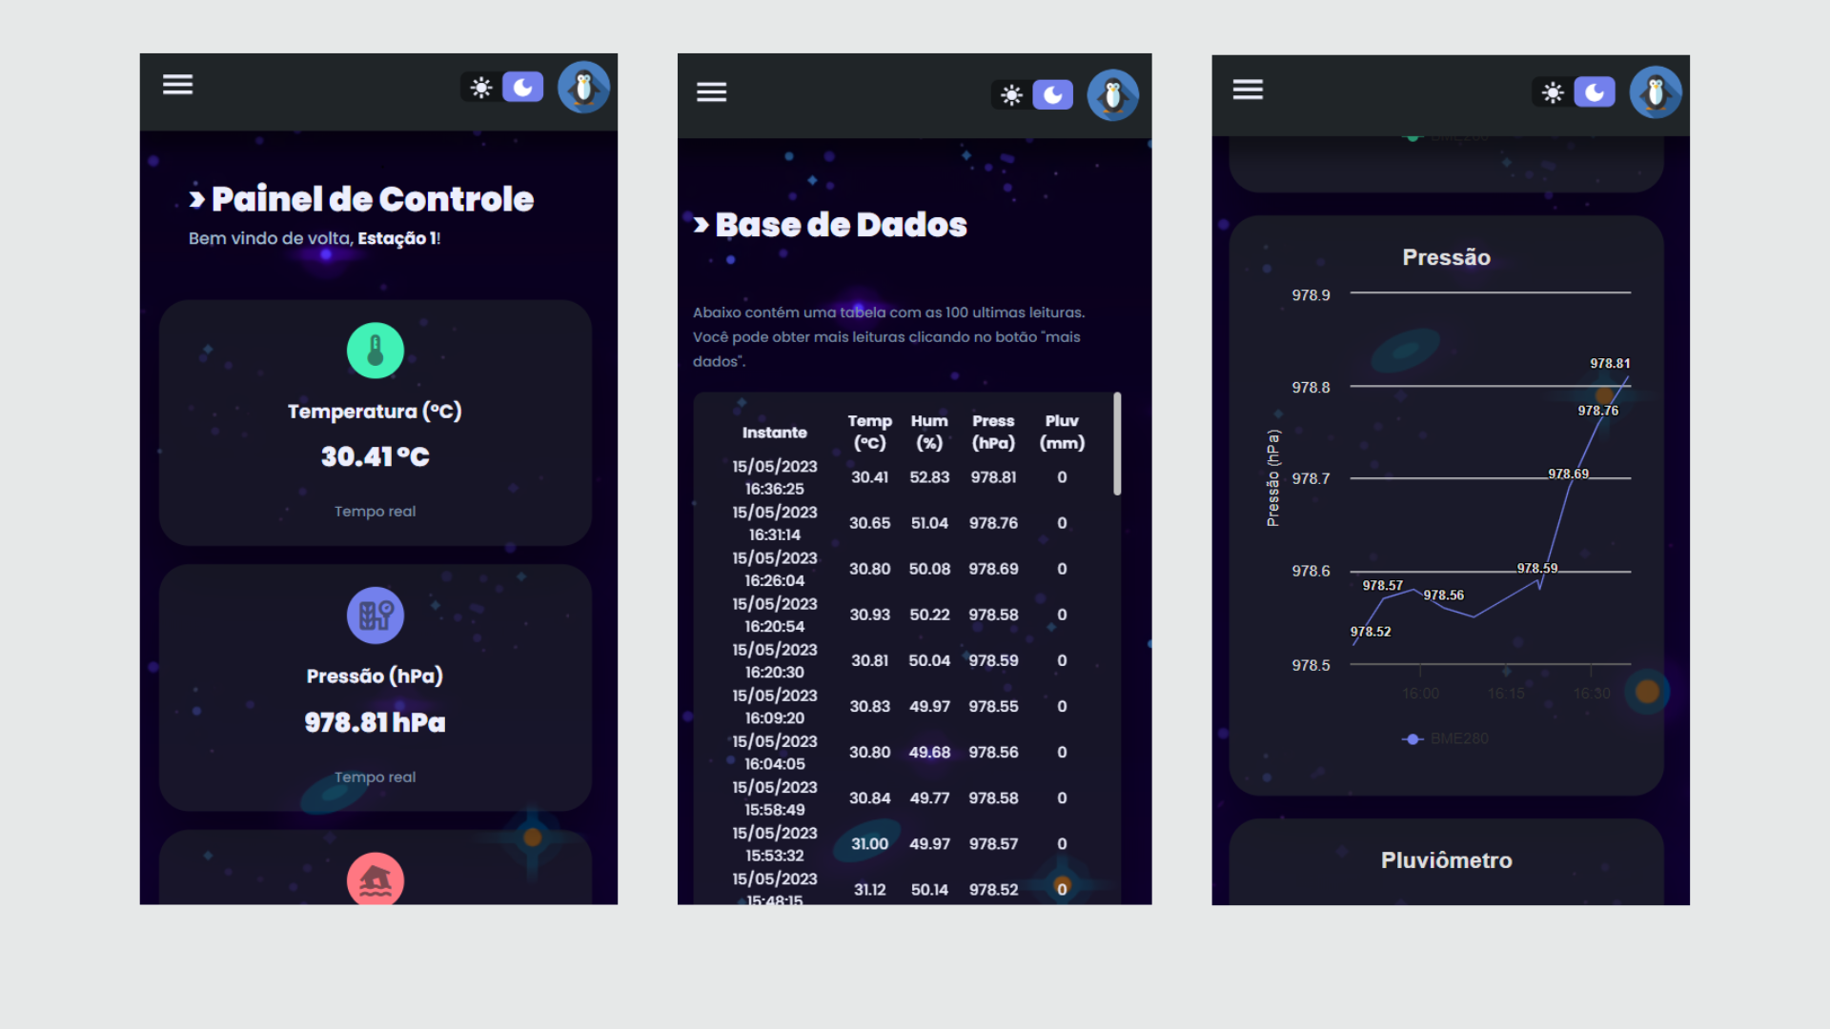
Este projeto, ainda em seus primeiros resultados, mostrou grande capacidade de adaptação e escalabilidade para soluções mais complexas, inclusive podendo ser utilizado em escala industrial. As escolhas de hardware e software facilitaram o acesso remoto à estação, inclusive em pequenas operações de manutenção. Isto substitui a necessidade de uso de cabos para conexão em campo, reduzindo assim o tempo destas ações.
Os próximos passos envolvem a operação da estação em maiores espaços de tempo, com funcionamento da estação em períodos de semanas a meses. Além disso, está planejado o aprimoramento da plataforma web, utilizar tecnologias mais modernas e eficazes (como frameworks, dockers, dentre outros), melhorar a infraestrutura do servidor e desenvolvimento em circuito impresso. o encapsulamento do circuito da estação e melhorar a estrutura da estação para algo mais robusto e com mais sensores também é previsto para aumentar a confiabilidade da plataforma.

CONCLUSÃO
Os resultados obtidos demonstram o funcionamento atual do protótipo de estação meteorológica, tanto em termos de coleta e processamento de dados quanto na visualização dos mesmos por meio da plataforma web MeteoPIN. Através da IHM virtual, os usuários podem facilmente configurar a estação e acessar informações relevantes do equipamento. Os dados coletados e apresentados na plataforma MeteoPIN fornecem insights sobre os padrões climáticos locais, permitindo que os usuários compreendam melhor as condições meteorológicas em determinadas áreas de interesse.
Contudo, é importante ressaltar que este projeto ainda está em uma fase inicial e há espaço para melhorias e aprimoramentos futuros. A análise de dados colhidos em intervalos de tempo mais longo e desenvolvimento de funcionalidades adicionais na plataforma MeteoPIN são aspectos que podem ser explorados em pesquisas futuras. Além disso, melhorias na infraestrutura do servidor e no design físico da estação podem contribuir para a eficiência e durabilidade do sistema. Esses aprimoramentos permitirão que a estação meteorológica se torne uma ferramenta mais poderosa e confiável para coleta e análise de dados climáticos.

AGRADECIMENTOS
À instituição vinculada, IFAL campus Palmeira dos Índios; e ao professor orientador, Prof. Mahelvson Chaves.

REFERÊNCIAS
Gomes, C. Estudo do Paradigma Computação em Nuvem. Lisboa, Portugal: Universidade Superior de Engenharia de Lisboa, 2012. 109f. Dissertação (Mestrado em Engenharia Informática e de Computadores).
Google. Firebase Realtime Database. Google, 2023. Disponível em: https://firebase.google.com/docs/database?hl=pt-br. Acesso em: 09 de julho de 2023.
Junior, P. T. P; Siqueira, M. L. de. Controle de Acesso Físico com Data Logger na Nuvem. In: Anais da Escola Regional de Computação do Rio Grande do Sul. Biblioteca Digital da Sociedade Brasileira de Computação, SBC-OpenLib (SOL), 2022. DOI: https://doi.org/10.5753/ercomprs.2022.20405.
Knippelberg, F. de M.; Junior, J. H. C. DATALOGGER: ESTAÇÕES METEOROLÓGICAS: FUNCIONAMENTO E A SUA IMPORTÂNCIA NA AGRICULTURA. In: 10a Mostra de extensão. UFMT, PROCEV, 2019.
Sampaio, W. L. A. AVALIANDO A EFICIÊNCIA ENERGÉTICA DE UMA CONEXÃO COM A INTERNET ATRAVÉS DO GPRS EM UM CENÁRIO IOT: UM ESTUDO DE CASO COM O SIM800L E O MIDDLEWARE DOJOT. Quixadá: Universidade Federal do Ceará, UFC, 2018. 62f. TCC (Curso de Tecnólogo em Redes de Computadores).
SENSORWEB. DATALOGGER: O RISCO DE REGISTRO DE TEMPERATURAS SEM ALERTAS REMOTOS. Blog sensor web, 2014. Disponível em: https://sensorweb.com.br/datalogger-o-risco-do-registro-de-temperaturas-sem-alertas-remotos/. Acesso em: 09 de julho de 2023.
Vitorino, M. PROJETO DE UM DATALOGGER DE BAIXO CUSTO DEDICADO PARA ESTAÇÃO METEREOLÒGICA. Cornélio Procópio: Universidade Tecnológica Federal do Paraná, UTFPR, 2016. 86f. TCC (Curso Superior de Tecnologia em Automação Industrial).

